1. <http://langke.smartaidc.com:88/Netac-Certificate.aspx?type=foreign>

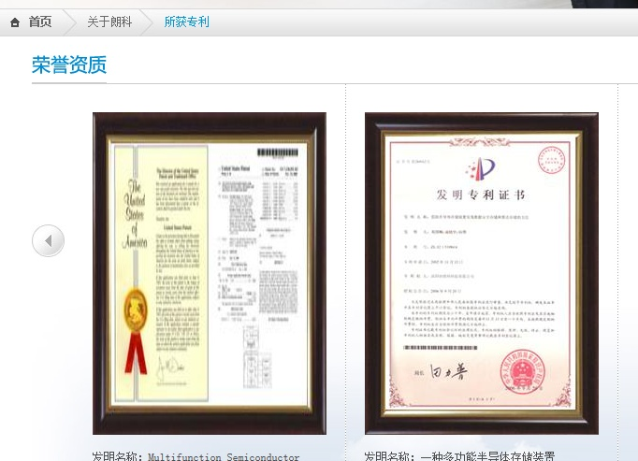

应该是所获专利，照片不要固定尺寸大小，只要上传的图片不超过这个尺寸即可